**方太集团在线顾问招聘简章**

**一、方太集团简介**

方太集团创建于1996年，是以智能厨电为核心业务的幸福生活解决方案提供商，为人们提供高品质的产品和服务。目前已形成集成烹饪产品、吸油烟机、水槽洗碗机、净水机、嵌入式灶具、嵌入式消毒柜、嵌入式微波炉、烤箱、蒸箱、燃气热水器等多条产品线。

方太建立了行业内实力雄厚的研究院，国家发明专利数量位居行业翘楚地位。凭借雄厚的研发实力，方太主导制定了吸油烟机的国家标准与国际标准，更以出色的工业设计实力，斩获了行业多项德国IF及Red Dot大奖。

方太集团逐步形成了以中华优秀文化为核心的方太文化体系，包括法律责任、发展责任、伦理责任、慈善责任四个方面的社会责任观。方太积极承担社会责任，不断导人向善，促进人类社会的真善美。

公司官网：<http://www.fotile.com/>

1. **电商业务部部门介绍**

电商业务部成立于2010年12月26日，2011年2月28日天猫旗舰店开业，茅总亲自正式成交网上第一单，“2.28”成为方太电商开业庆典。成立之初10人小团队，到302人的大团队，人均年产出828万，先后进驻天猫、京东等数十个大型网购平台，开辟热门电视购物频道，并不断探索各种新业务模式，打造行业首家自建直播，2020年全年销售3.5亿，2011年实现5000万，2012年破2亿，2013年5亿，2016年破21.5亿，2017年破30亿，到2018年受市场环境影响电商增速放缓，2018年25.7亿，2019年23.97亿，在2020年在疫情冲击的影响下，方太电商逆势增长，全年实现回款28亿，2021年持续高增长，预估全年突破33亿，成为集团第一高速增长业务。

**三、在线顾问（售前）任职要求及岗位职责（10人）**

【任职要求】

1、男女不限，年龄在18-30周岁之间，身体健康；

2、政治面貌不限，品行端正，作风正派；

3、专科及以上学历，普通话标准，吐字清晰；

4、性格开朗，能主动学习，抗压能力强；

5、良好的沟通协调能力，较强的服务意识和团队合作精神；

6、熟练操作Office办公软件，打字速度在60字/分钟以上。

【岗位职责】

1、通过千牛、咚咚等工具与客户沟通，了解客户需求，增强客户体验；

2、负责淘宝等渠道在线销售、客服工作，达成订单交易；

3、负责客户销售订单查询、修改，退、换货处理，及物流的跟进工作；

4、对顾客反馈的问题、收集意见及投诉并进行跟踪和处理；

5、定期反馈市场信息，提供销售建议；

6、利用千牛、咚咚等工具等渠道对老客户进行维护。

**四、薪资福利**

**【薪资】**

实习生：每月薪资=基本工资+绩效工资=平均3000-6000元/月

转正：每月薪资=基本工资+绩效工资=平均6000-9000元/月

**【福利】**

1. 实习期免费提供商业保险，毕业签订劳动合同后缴纳五险一金；
2. 每月100元餐补，年底发放1-3.5个月的年终奖（依绩效表现而定，平均为2个月）,节假日福利；
3. 弹性工作制（8小时排班制），每年带薪休假5天；
4. 免费宿舍（2人间，基本家具、网络、空调等），免费班车，免费健康体检；
5. 不定期职工综合素养培训（中医、书法、礼仪等）和各类文体竞赛；
6. 免费文化娱乐场馆（图书室、台球室、卡拉ok、健身房、瑜伽室、室内篮球场等）；
7. 工作满两年配发身股，享受公司利润分红。

**五、培养发展**

1. 入职即接受带薪培训，由导师专业指导，规划专业类、管理类职业发展双通道；
2. 定期规划员工全生命周期成长路径，精准匹配培养计划，提供全方位的能力培养。

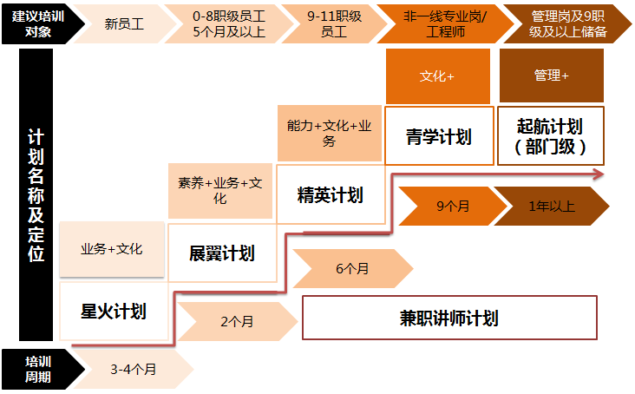

**六、工作地点**

浙江省宁波市慈溪市杭州湾新区方太理想城（新总部）

1. **宿舍环境**



**方太集团客户体验顾问招聘简章**

**二、客户体验部部门介绍**

客户体验部成立于2010年11月29日，早在2011年就荣获了中国最佳呼叫中心的荣誉称号。方太厨具客户全国统一服务码号为952315，目前设置全媒体台席500+，可承接中文和英文两个语种的服务，包揽全国送货、安装、维修申报、售前咨询、投诉、建议等服务种类。通过极致的交互体验，为方太顾客提供有温度的幸福服务，致力于为顾客打造无与伦比的“动心、放心、省心、舒心、安心”的五心体验。

客户体验部是一个开放的、年轻的团队，欢迎有梦想的努力青年，加入我们！

**三、客户体验顾问任职要求及岗位职责（20人）**

【任职要求】

1、男女不限，年龄在18-35周岁之间，身体健康；

2、政治面貌不限，品行端正，作风正派；

3、专科及以上学历，普通话标准，吐字清晰；

4、性格开朗，能主动学习，抗压能力强；

5、良好的沟通协调能力，较强的服务意识和团队合作精神；

6、熟练操作Office办公软件，打字速度在40字/分钟以上。

【岗位职责】

1、负责客户热线咨询、信息查询疑难问题的解答工作，提供优质的话务服务；

2、对目标客户进行回访，并解答回访过程中的客户信息咨询；

3、有效解决客户抱怨及投诉，维护品牌形象，对相关信息进行输入及文档整理；

4、针对已有客户诉求进行分析，并能够挖掘客户潜在需求，设计客户诉求解决方案。

**四、薪资福利**

**【薪资】**

实习生：每月薪资=基本工资+绩效工资=平均4000-5000元/月

转正：每月薪资=基本工资+绩效工资=平均5500-7000元/月

**【福利】**

1. 实习期免费提供商业保险，毕业签订劳动合同后缴纳七险一金；
2. 每月100元餐补，年底发放1-3.5个月的年终奖（依绩效表现而定，平均为2个月）,节假日福利；
3. 弹性工作制（8小时排班制），双休，法定节假日带薪休假，每年带薪休假5天；
4. 免费宿舍（4人间，基本家具、网络、空调等），免费班车，免费健康体检；
5. 不定期职工综合素养培训（中医、书法、礼仪等）和各类文体竞赛；
6. 免费文化娱乐场馆（图书室、台球室、卡拉ok、健身房、瑜伽室、室内篮球场等）；
7. 工作满两年配发身股，享受公司利润分红。

**五、培养发展**

1. 入职即接受带薪培训，由导师专业指导，规划专业类、管理类职业发展双通道；
2. 定期规划员工全生命周期成长路径，精准匹配培养计划，提供全方位的能力培养。



**六、工作地点**

浙江省宁波市杭州湾新区滨海二路218号方太集团（旧总部）

1. **宿舍环境**

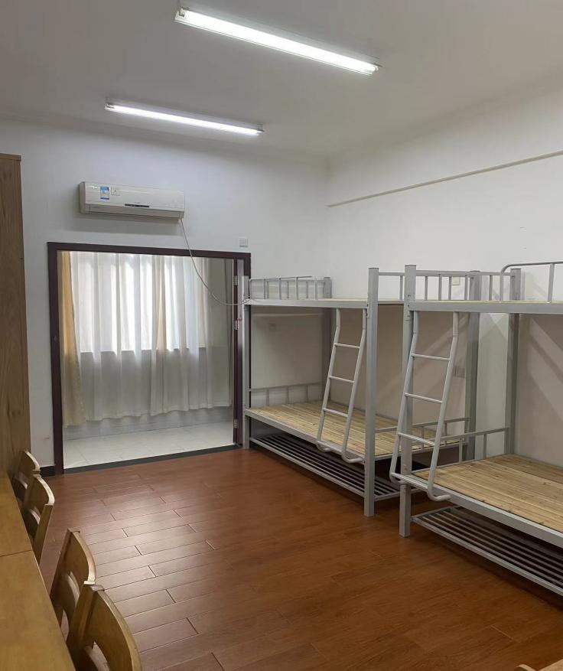

1. **投递方式**

张老师15657863696

投递邮箱:2624603627@qq.com

**面试招聘交流群**

